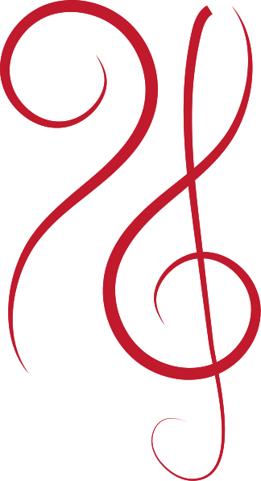
Franz Xaver Gruber
C
arrangiert von CaptaNova

STILLE NACHT
II
Franz Xaver Gruber
arrangiert von CaptaNova

STILLE NACHT
II

Spieldauer: 0‘45‘‘ | Schwierigkeitsgrad: ♪ ♪ ♪

INSTRUMENTIERUNG
Instrument 1 (d‘ - f‘‘)
Instrument 2 (c‘ - b‘)
Instrument 3 (d - d‘)

PROGRAMMHINWEISE

Als das Lied Stille Nacht, heilige Nacht am 24. Dezember 1818 erstmals aufgeführt wurde, rechneten der Hilfspfarrer Joseph Mohr und der Dorfschullehrer Franz Xaver Gruber vermutlich nicht damit, dass sie gerade das vermutlich bekannteste Weihnachtslied der Welt geschaffen hatten. Das Lied, das als Männerduett mit Gitarrenbegleitung begann, ist heute weltweit bekannt und wurde schon in über 300 Sprachen und Dialekte übersetzt.

LIEDTEXT

Stille Nacht! Heilige Nacht!
Alles schläft; einsam wacht
Nur das traute heilige Paar.
Holder Knab‘ im lockigten Haar,
schlafe in himmlischer Ruh!
Schlafe in himmlischer Ruh!

cb | © 2020 by CaptaNova. Stille Nacht  This work is licensed under a Creative Commons Attribution 4.0 International license.  To view a copy of this license visit http://creativecommons.org/licenses/by/4.0/

